南投縣草屯鎮坪頂國小交通安全安全帶宣導剪影
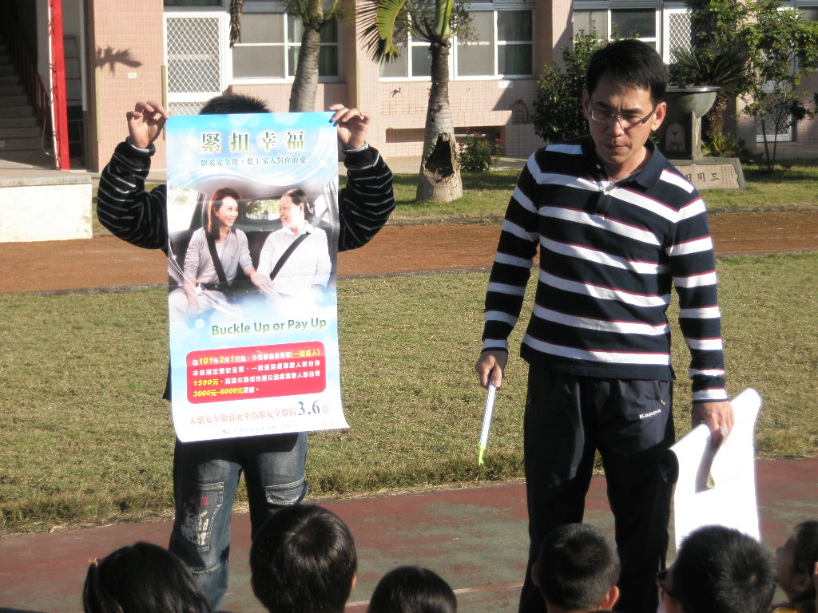
說明：針對後座繫上安全帶規定說明之一。
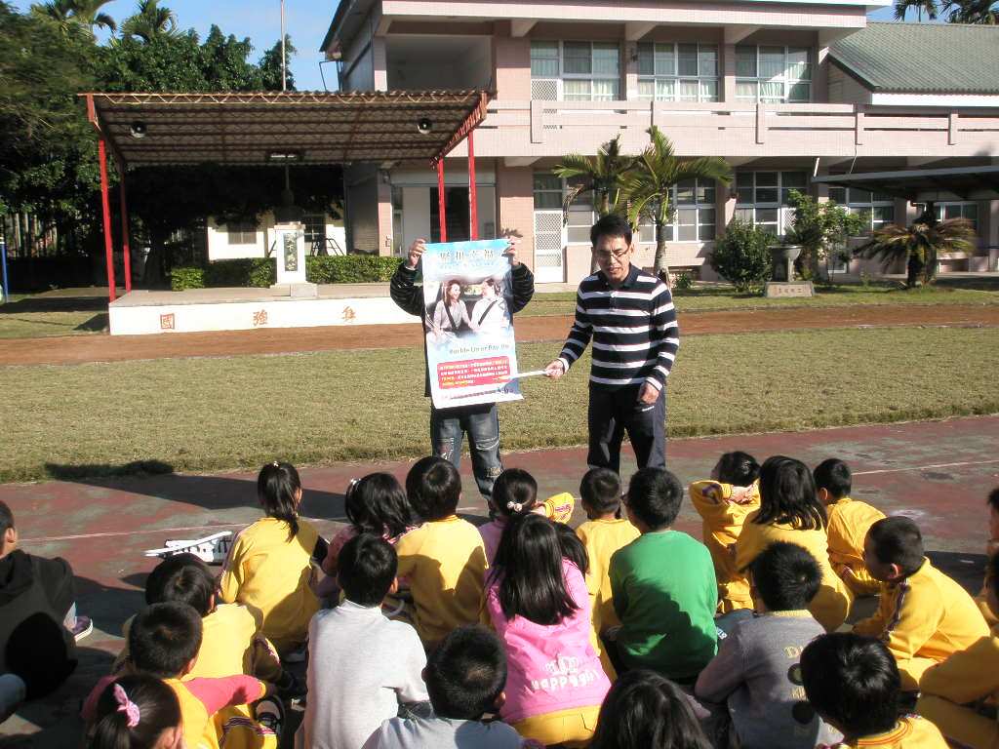
說明：針對後座繫上安全帶規定說明之二。

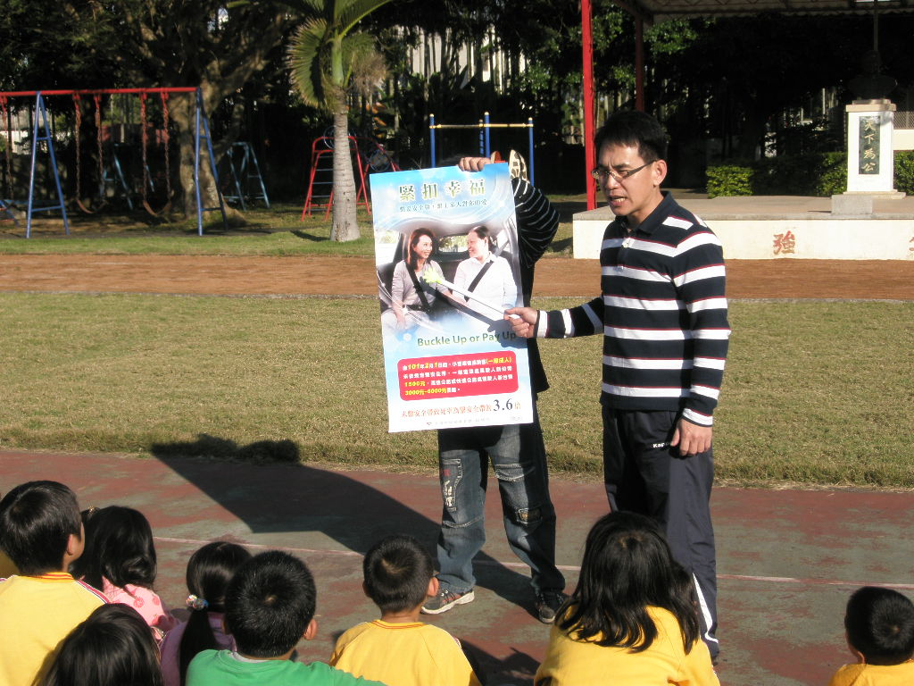
說明：針對後座繫上安全帶規定說明之三。
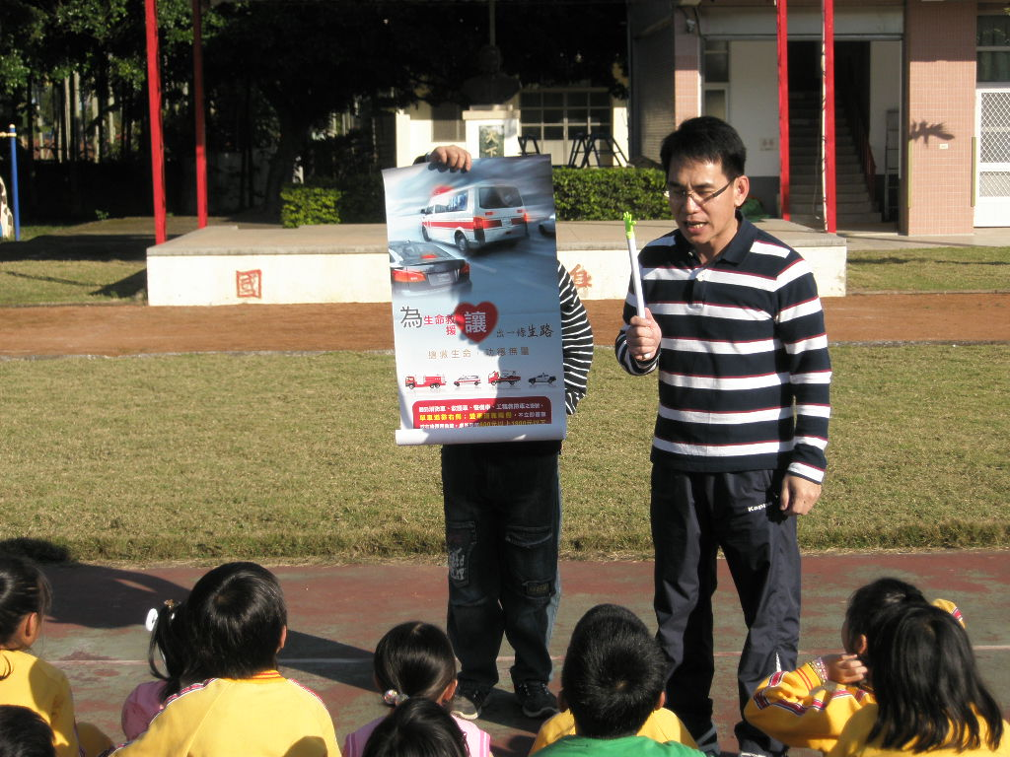
說明：針對後座繫上安全帶規定說明之四。

